Рефлексия как этап урока с использованием ИКТ
Уважаемые коллеги, работаю учителем информатики в общеобразовательной школе города Иркутска. В своём рассказе я хочу поделиться приёмами для проведения такого этапа урока как рефлексия. Сначала, немного понятийного аппарата:
Рефлексия - размышление человека, направленное на анализ самого себя (самоанализ) – собственных состояний, своих поступков и прошедших событий.
Рефлексия, в упрощённом определении, - это «разговор с самим собой».
Слово рефлексия происходит от латинского reflexio – обращение назад.
Словарь иностранных слов определяет рефлексию как размышление о своём внутреннем состоянии, самопознание.
Толковый словарь русского языка трактует рефлексию как самоанализ.
В современной педагогике под рефлексией понимают самоанализ деятельности и её результатов.
Согласно новым образовательным стандартам обязательным условием создания развивающей среды на уроке является этап рефлексии. Она помогает ученикам сформулировать получаемые результаты, определить цели дальнейшей работы, скорректировать свои последующие действия. Организация рефлексивной деятельности на уроке позволяет ученику осознавать свою самобытность, индивидуальность и уникальность. Кроме этого, рефлексия позволяет учителю провести самоанализ учебной деятельности на уроке, определить была ли достигнута цель, всё ли он делал правильно.
Исходя из функций рефлексию можно классифицировать следующим образом:
- Рефлексия настроения и эмоционального состояния
- Рефлексия деятельности
- Рефлексия содержания учебного материала
В своей работе я использую все её виды. Так как специфика моего предмета заключается в наличии персонального компьютера у каждого ученика и в доступе к различным онлайн-приложениям, то для подготовки и организации данного этапа я использую средства ИКТ. Это позволяет провести рефлексивную деятельность в более красочной наглядной форме, способствует повышению мотивации и интереса учащихся.
Все предложенные мною приёмы можно использовать любому учителю-предметнику, заменив персональный компьютер на смартфон ученика или организуя работу с интерактивной доской.
Приём 1. «Презентация как средство для проведения рефлексии учебного материала».
Может быть использован на любом этапе урока. Для учащихся я готовлю презентацию, в которой им предлагается ответить на вопросы по теме учебного материала. Время на ответ ограничено. В зависимости от ответов учащиеся приходят к слайду, окрашенному в определенный цвет. Обычно, зелёный, жёлтый, красный.
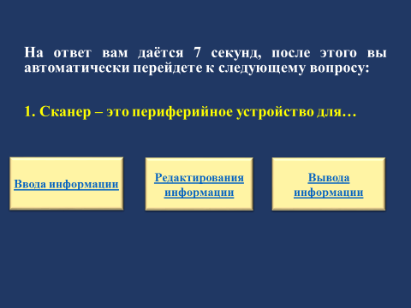

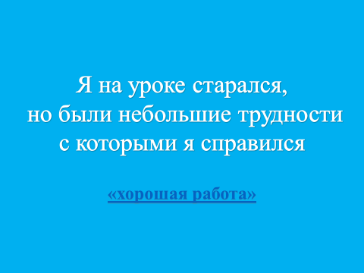
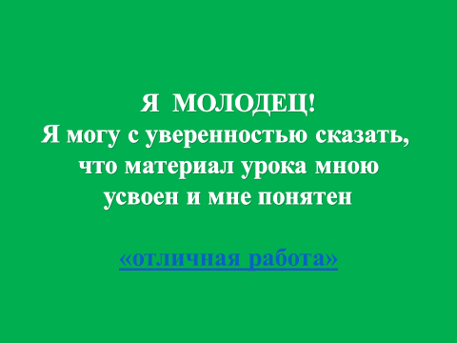
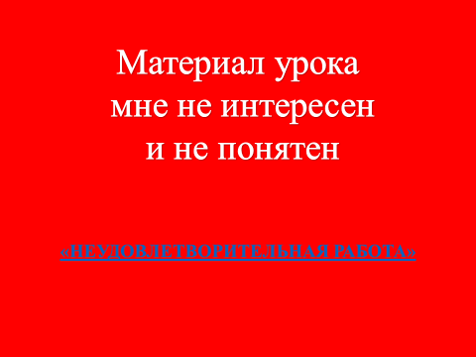
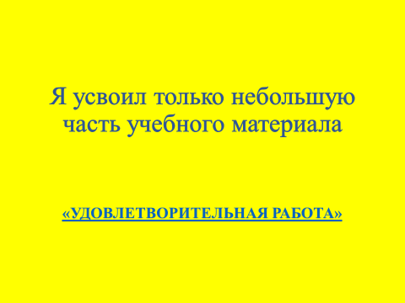
После того, как мониторы компьютеров окрашиваются в различные цвета, учитель и учащиеся могут сделать общий вывод об эффективности работы на уроке. При наличии времени можно провести беседу с «красными мониторами» о том, что конкретно вызвало у них трудности.

Приём №2. «Использование онлайн-сервиса http://learningapps.org для организации этапа рефлексии».
Данный сервис знаком многим педагогам, он даёт большие возможности для создания контрольно-измерительных и обучающих материалов для проведения урока. Это создание тестов, викторин, квестов, заданий на соответствие, заданий на работу с текстом и много другое. Но немногие используют такой его инструмент, как «Голосование». Голосование – это один из самых лёгких и красивых способов для проведения рефлексии деятельности. Данный приём я использую не только на уроке, но и для проведения самоанализа на педсоветах.
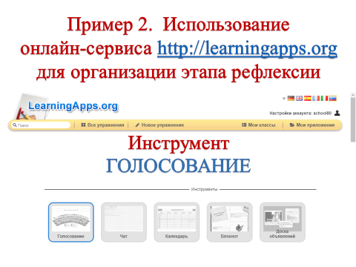

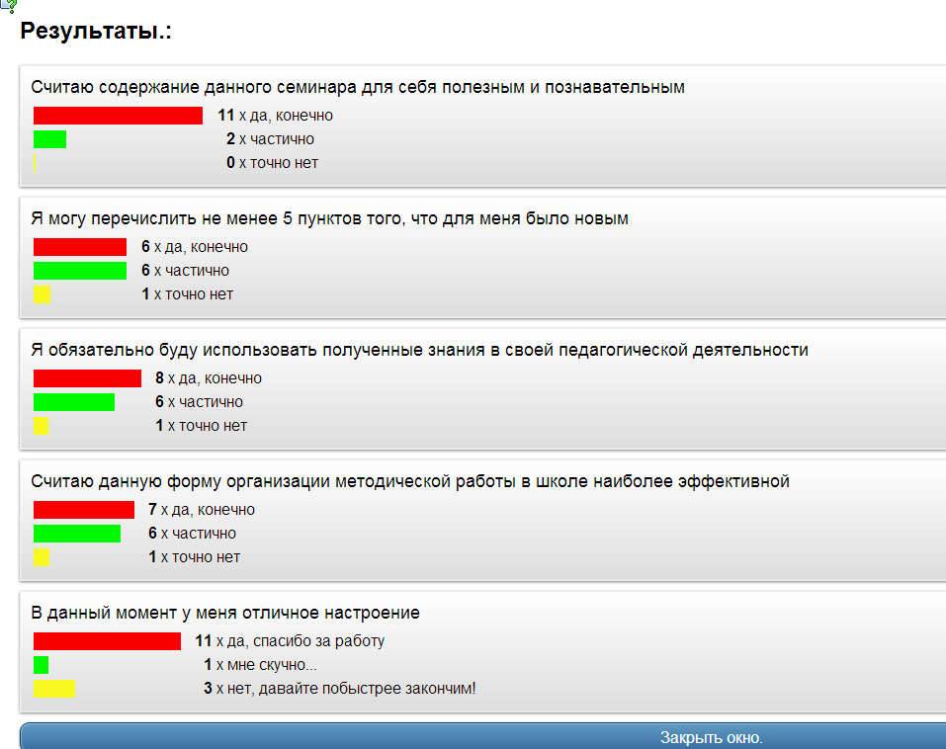

Ссылку на созданное голосование или QR-код можно выдать как домашнее задание, тогда рефлексию деятельности учащиеся (педагоги) выполняют удалённо.

Приём №3. «Использование интерактивной доски linoit.com для организации рефлексии на уроке».
Данный сервис достаточно прост в освоении и использовании, но незаменим для проведения рефлексии эмоционального настроения. Интерфейс представляет собой онлайн-доску, на которой можно размещать графические изображения, текст, а также стикеры различных цветов. Учащимся(педагогам) предлагается пройти по ссылке, ввести логин, пароль и оставить на доске стикер того цвета, который отображает его эмоциональное настроение в данный момент. На стикере можно оставлять комментарий.
Linoit.com как интернет-площадка может использоваться для организации идей, обмена ими с другими пользователями и потому прекрасно встраивается в технологию проведения онлайн мозгового штурма.
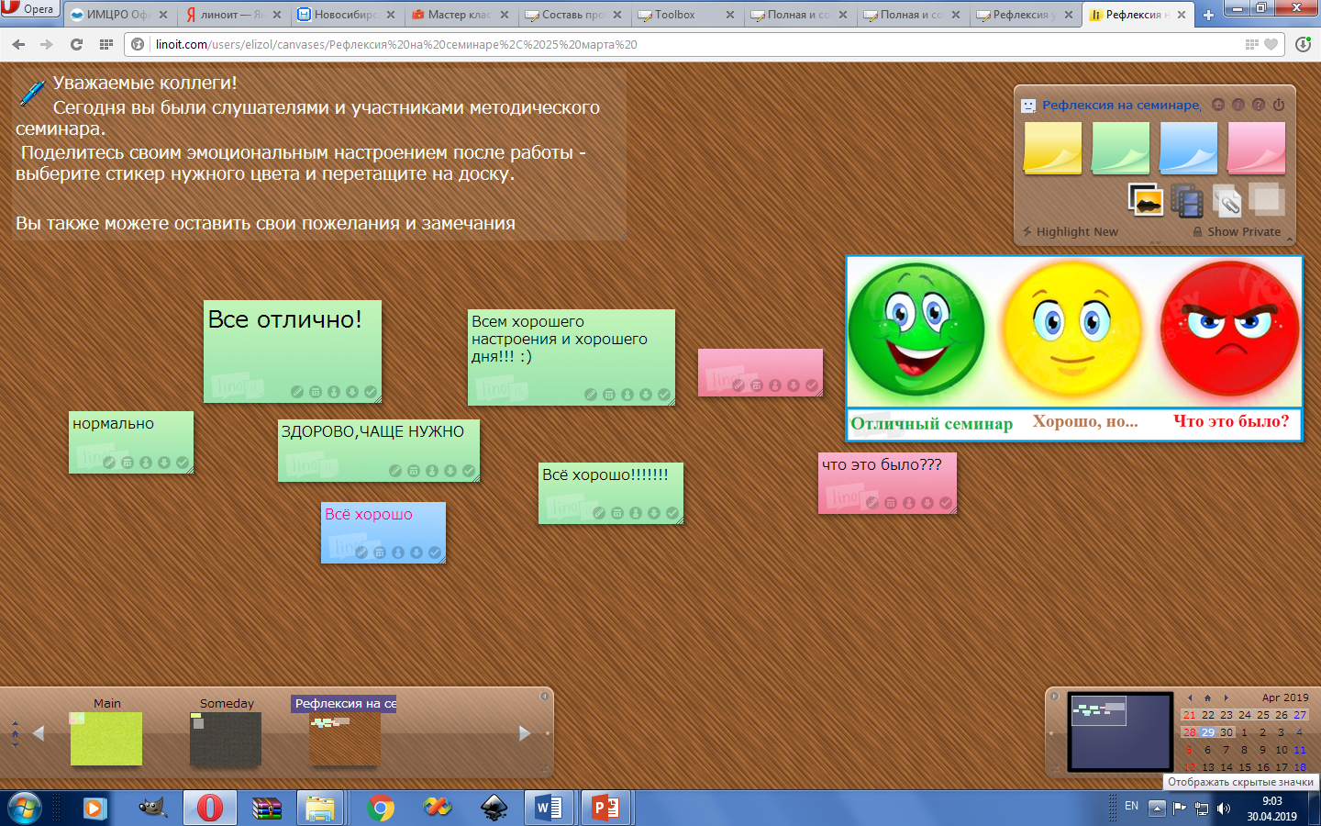
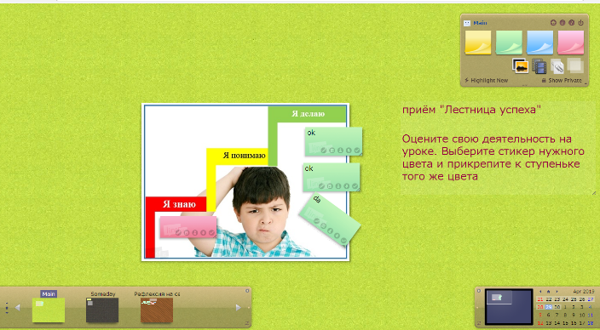
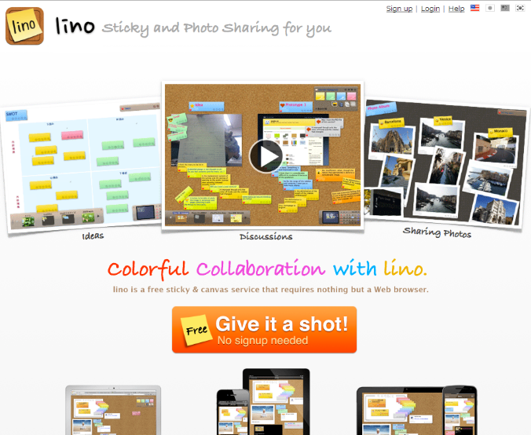

Ну, и ещё несколько примеров рефлексии учебной деятельности на уроке информатике:

Пример 1.
Задание: В ЭТ Excel постройте график функции у=cosx-4 одним из следующих цветов, которые, на ваш взгляд, соответствуют вашему настроению от проделанной вами работы на уроке: зелёный – отличное, жёлтый – хорошее, красный – удовлетворительное.

Возможные варианты выполнения задания
Пример 2.
В конце урока по теме «Электронная почта», учащимся даётся задание отправить телеграмму учителю по почте, ответив на вопросы:
- Что вы думаете о прошедшем занятии?
- Что было для вас важным?
- Чему вы научились?
- Что вам понравилось?
- Что осталось неясным?
К письму необходимо прикрепить смайл, соответствующий внутреннему эмоциональному состоянию ученика на уроке.

Завершить свой рассказ я хочу небольшим стихотворением:
Уважаемые коллеги!
Наши с вами дни похожи,
Каждый день одно и тоже:
Планы, педсовет, урок,
Сдача всех отчетов в срок.
В нашей власти всё исправить,
Взгляд детей блестеть заставить,
Ну и свой, конечно, тоже.
В этом вам ПК поможет.
Столько разных есть идей,
Только пробуй, не робей!

Используемые источники:
- А.В.Хуторской. Анализ, самоанализ и рефлексия урока http://khutorskoy.ru/be/2008/0312/index.htm
- Головкина Е.В. Подведение итогов уроков. Рефлексия. //http://ezhva-licey.ru/teachers/nmr/metodich_razrabotki/itogi_uroka/

